


________________________________________

Comunicato stampa, 26 Maggio 2011

Siena, domenica in giardino

Domenica 29 maggio 2011, dalle 10 alle 13 e dalle 15 alle 19, i seguenti giardini monumentali privati della provincia di Siena si aprono gratuitamente al pubblico in occasione di Toscana Esclusiva, evento organizzato dalla Associazione Dimore Storiche Italiane, sezione Toscana. Ecco le ville e la mappa per arrivarci.

- Villa di Catignano, strada di Catignano, località Catignano
Castelnuovo Berardenga (apertura dalle 15 alle 19)
- Villa di Monaciano, località Ponte a Bozzone, Castelnuovo Berardenga
- Villa Scacciapensieri, strada di Scacciapensieri 10
- Villa Placidi, strada di Vignano 18, Vignano
- Villa Gori, strada di Busseto 50, Vignano
- Castello delle Quattro Torra, strada di Pieve al Bozzone 36
- Castellare di Sarri, strada comunale della Riccia, Rapolano Terme

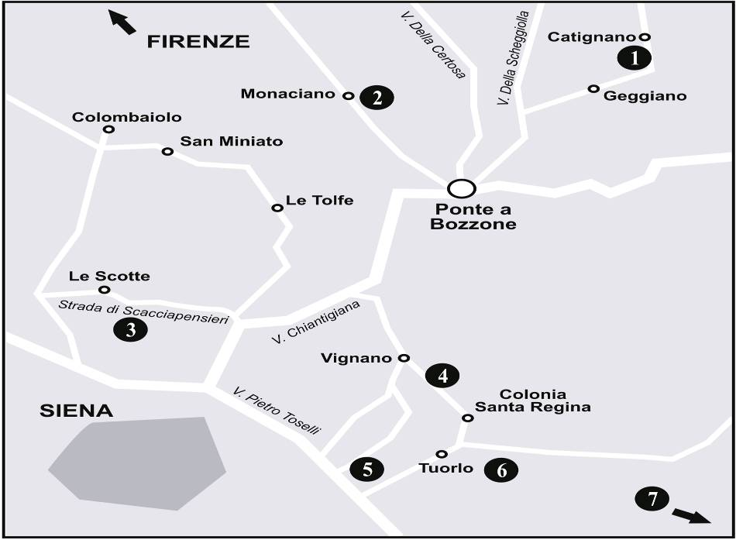
2
47
1
2
3
4

ADSI Sezione Toscana, Borgo S. Apostoli 17, 50123 Firenze, tel/fax 055.212452, www.adsitoscana.it, adsi.toscana@virgilio.it
Ufficio stampa: Catola & Partners, via degli Artisti 15B, 50132 Firenze, www.catola.com, riccardo@catola.com

